µhackathon 5-6

Gestió de fitxers + temporització

Volem temporitzar un sistema de backup remot mensual on cada més es realitza una còpia de nivell 0 (completa) , cada setmana una copia de nivell 1 (incremental setmanal sobre el nivell 0) i cada dia es fa una còpia de nivell 2 (incremental diari sobre el nivell 1) que compleixin les següents condicions:

* 1. connexió entre màquines
     + La connexió ha de ser segura (ssh).
     + Per tal de poder temporitzar el backup es necessari que cada vegada que ens connectem a la màquina remota no ens demani el password
  2. Còpies de seguretat
     + El directori a copiar es: /var/log
     + Els arxius .gz han de quedar exclosos.
     + Els arxius copiats han de tenir els següents permisos al directori destí:

owner: rwx, group: - - - , i others: - - -.

* + - (Nota: mireu al man les opcions de rsync)
    - La copia s’ha de realitzar en una màquina remota (clon) amb adreça IP 172.16.1.2 Aquesta màquina ha de tenir una partició exclusiva per als backups muntada a /home/aso/backups.
    - Al directori de backup es guardaran solament les tres còpies més recents (rotació), identificades amb backup-<dir_bck>-nivell<x>-<any mes dia hora minut segon>. Ex.: backup-log-nivell0-202212011030.
    - Les ordres de rotació es donaran des de la maquina host cap a la màquina remota
  1. Temporització de les còpies
     + Es realitzarà una copia nivell 0 (completa) cada primer dimarts del mes a les 00:05h
     + Es realitzarà un copia incremental nivell 1 cada diumenge a les 00:15h.
     + Es realitzarà un copia incremental nivell 2 cada dia a les 02:30h.

**Entrega:**

**Especificacions:**

* Tenir MV funcional
* Fer SSH sense necessitat de contrasenya
* Directori que es copia (/var/log)
* Excloure fitxers .gz
* Màquina remota clon amb IP: 172.16.1.2
* Còpies:
  + Nivell 0: Es realitza cada primer dimarts del mes a les 00:05 h.
  + Nivell 1: Es realitza cada diumenge a les 00:15 h.
  + Nivell 2: Es realitza cada dia a les 02:30 h

.

**Llista de tasques amb responsable**

a) Connexió entre màquines → Ehsan

b1)Còpies de seguretat - Completa → Sergi

b2) Còpies de seguretat - Incremental 1→Oscar

b3) Còpies de seguretat - Incremental 2 → Ivan

c) Temporització de les còpies → Víctor

d) Documentar → Ausias

**Algoritme**

1. Connexió entre màquines
2. Còpies de seguretat - Completa
3. Còpies de seguretat - Incremental 1
4. Còpies de seguretat - Incremental 2
5. Comprovacions

**Descripció de la implementació amb captures de pantalla de cada responsable**

1. **Connexió entre màquines**

Primer observem la màquina remota té el servei SSH habilitat amb la comanda:

***systemctl status ssh***

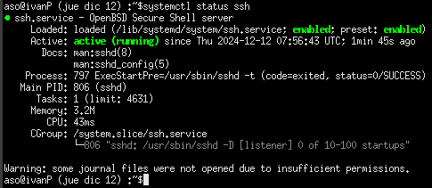

Perquè la connexió SSH sigui automàtica i no ens demani la contrasenya, cal que configurem l'autenticació basada en claus SSH.

Escrivim la comanda:

***ssh-keygen -t rsa -b 4096***

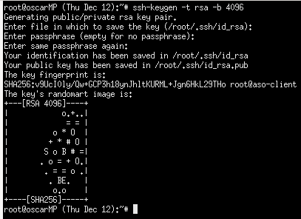

Això generarà dues claus, una privada i una pública, per defecte a ~/.ssh/id_rsa (privada) i ~/.ssh/id_rsa.pub (pública). Llavors, per afegir la nostra clau pública a la màquina remota, farem servir la comanda ssh-copy-id. Aleshores, fem la comanda:

***ssh-copy-id -p 3022 aso@maquina_remota***

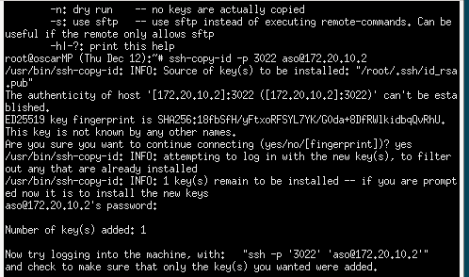

Això afegirà la clau pública al fitxer ~/.ssh/authorized_keys de la màquina remota, permetent-te la connexió sense contrasenya.

Verifiquem que podem fer SSH sense contrasenyes:

***ssh -p 3022 aso@maquina_remota***

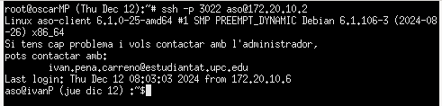

Assignem la IP 172.16.1.2 a la màquina remota (clon) modificant el fitxer /etc/network/interfaces.d

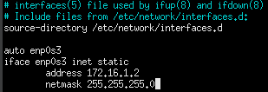

1. **Còpies de seguretat**

Primer de tot hem de crear el directori de backups a /home/aso a la màquina destí

**mkdir /home/aso/backups**



Desmuntem la partició /dev/sda4 amb ***umount /dev/sda4***

Llavors, tornem a muntar

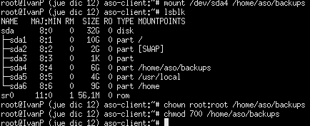

* 1. **Còpies de seguretat completa**

Script:

#!/bin/bash

DIRECTORI_ORIGEN="/var/log"

EXCLUSIONS="*.gz"

DESTI="172.16.1.2:/home/aso/backups"

NIVELL="nivell0"

DATA=$(date +"%Y%m%d%H%M%S")

NOM_COPIA="backup-log-${NIVELL}-${DATA}"

DIRECTORI_DESTI="$DESTI/$NOM_COPIA"

# Comprovar connexió SSH

if ! ssh -q 172.16.1.2 exit; then

echo "Error: No es pot establir connexió SSH amb la màquina remota."

exit 1

fi

# Esborrar còpia de seguretat anterior de nivell 0

ssh 172.16.1.2 "cd /home/aso/backups && rm -rf backup-log-${NIVELL}-*"

DELETE_RESULT=$?

if [ $DELETE_RESULT -eq 0 ]; then

echo "Còpia de seguretat anterior esborrada amb èxit."

else

echo "Error: No s'ha pogut esborrar la còpia de seguretat anterior."

exit 2

fi

# Crear nova còpia de seguretat

rsync -av --exclude="$EXCLUSIONS" --chmod=u=rwx,g=,o= "$DIRECTORI_ORIGEN/" "$DIRECTORI_DESTI"

RSYNC_RESULT=$?

if [ $RSYNC_RESULT -eq 0 ]; then

echo "Còpia de seguretat de nivell 0 completada amb èxit."

else

echo "Error: No s'ha pogut realitzar la còpia de seguretat."

exit 3

fi



Comprovació:

Comprovem que el script funcioni correctament donant els permisos al script complta.sh amb chmod +x completa.sh i executant amb ./completa.sh

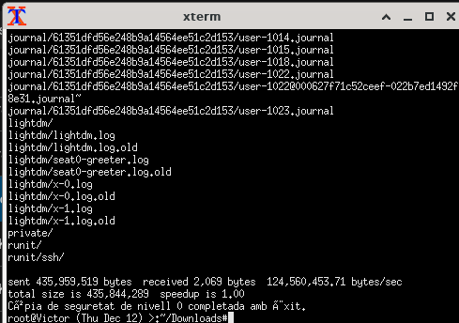

Comprovem que s’ha creat el primer backup



Comprovem el que hi ha dins del backup

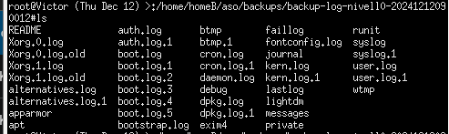

ara per comprovar que funciona la sobreescriptura dels backups del mateix nivell per això creem un fitxer al directori var/log

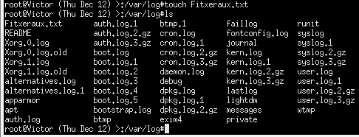

executem un altre cop el script i comprovem que en el nou backup estigui l'arxiu que hem creat

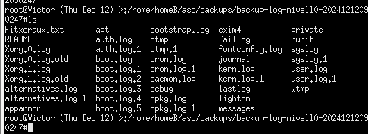

Comprovem que s’ha eliminat el primer backup i ha canviat pel segon que hem creat



* 1. **Còpies de seguretat incremental 1**

Script:

#!/bin/bash

# Variables

REMOTE_USER="aso"

REMOTE_HOST="172.16.1.2"

REMOTE_BACKUP_DIR="/home/aso/backups"

SOURCE_DIR="/var/log"

EXCLUDE="*.gz"

TIMESTAMP=$(date +"%Y%m%d%H%M")

BACKUP_NAME="backup-log-nivell1-${TIMESTAMP}"

LOCAL_BACKUP_DIR="/tmp/${BACKUP_NAME}"

# Rsync incremental

rsync -av --exclude="${EXCLUDE}" \

--chmod=ug=rwX,o= \

"${SOURCE_DIR}/" "${LOCAL_BACKUP_DIR}"

# Copiar al servidor remoto

rsync -av "${LOCAL_BACKUP_DIR}" "${REMOTE_USER}@${REMOTE_HOST}:${REMOTE_BACKUP_DIR}/"

# Rotación: mantener las 3 últimas copias de nivel 1

ssh ${REMOTE_USER}@${REMOTE_HOST} "cd ${REMOTE_BACKUP_DIR} && ls -t | grep 'backup-log-nivell1' | tail -n +2 | xargs -I {} rm -rf {}"



Comprovació:

* 1. **Còpies de seguretat incremental 2**

Script:

#!/bin/bash

# Variables

REMOTE_USER="aso"

REMOTE_HOST="172.16.1.2"

REMOTE_BACKUP_DIR="/home/aso/backups"

SOURCE_DIR="/var/log"

EXCLUDE="*.gz"

TIMESTAMP=$(date +"%Y%m%d%H%M")

BACKUP_NAME="backup-log-nivell2-${TIMESTAMP}"

LOCAL_BACKUP_DIR="/tmp/${BACKUP_NAME}"

# Rsync incremental

rsync -av --exclude="${EXCLUDE}" \

--chmod=ug=rwX,o= \

"${SOURCE_DIR}/" "${LOCAL_BACKUP_DIR}"

# Copiar al servidor remoto

rsync -av "${LOCAL_BACKUP_DIR}" "${REMOTE_USER}@${REMOTE_HOST}:${REMOTE_BACKUP_DIR}/"

# Rotación: mantener la última copia de nivel 2

ssh ${REMOTE_USER}@${REMOTE_HOST} "cd ${REMOTE_BACKUP_DIR} && ls -t | grep 'backup-log-nivell2' | tail -n +2 | xargs -I {} rm -rf {}"



Comprovació:

1. **Temporització de les còpies**

Per temporitzar les còpies de seguretat hem de executar la comanda

$crontab -e$

I hem d’afegir les següents lineas.

Per a la copia completa



la primera part 5 0 1-7 * *, marca que el script s’ha executar cada dia de la primera setmana del mes a les 00:05. Per fer que només ho executi dimarts, filtrem la data per a que el dia sigui igual a “Tue”, que significa Tuesday que es Dimarts en anglès.

Per a la copia incremental de nivell 1, ens demanen que es faci cada diumenge a les 00:15h.

Per marcar l’hora posem 15 0 en els dos primers valors.

El dia del mes i el més ens dona igual per tant * *.

I el dia de la setmana volem que sigui Diumenge, per tant posem 7.

La comanda quedaria així:



I per la incremental de nivell 2, ens demanen que sigui cada dia a les 2:30.

Per marcar l’hora posem 30 2 en els dos primers valors.

Com volem que sigui cada dia, els valors restants han de ser *.

La comanda quedaria així:



El document s’hauria de veure així:

